Информация
об участии делегации школьников города Ельца в областной конференции юных исследователей природы

На основании письма ГБУ ДО Центр дополнительного образования «ЭкоМир» Липецкой области от 20.11.2017 г. № 311/5 и приказа управления образования администрации городского округа город Елец от 20.11.2017 № 665, 24 ноября 2017 года делегация школьников города Ельца приняла участие в областной конференции юных исследователей природы», которая состоялось в городе Липецке на базе МБОУ СШ № 72.
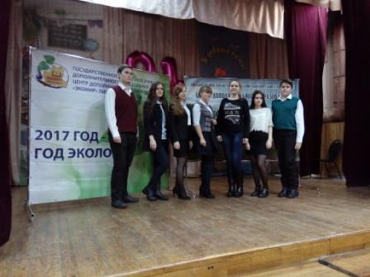
Для участия в экологической конференции от города Ельца было направлено девять лучших работ учащихся - победителей городского этапа конкурса. Пять работ, представленных елецкими школьниками стали победителями и призерами областной экологической конференции. Это работы юных экологов:
- Степаненко Елизаветы, учащейся 11 класса МБОУ «Гимназия № 11 города Ельца» (I место в номинации «Проблемы природных экосистем»);
- Стрельникова Михаила, учащегося 11 класса МБОУ «Лицей № 5 г. Ельца» (II место в номинации «Проблемы природных экосистем»);
- Ковыршиной Анастасии, учащейся 11 класса МБОУ «Гимназия № 97 г. Ельца» (I место в номинации «Юные ботаники-исследователи»);
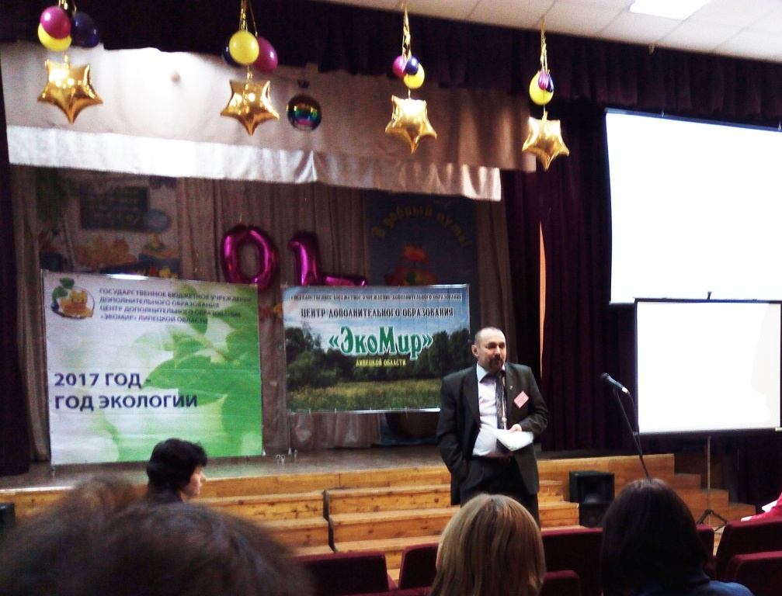
- Авдеевой Ольги, учащейся 10 класса МБОУ «Гимназия № 97 г. Ельца» (I место в номинации «Экологические проблемы поселений. Проблемы экономии энергии и ресурсов»;
- Литвиновой Анны, учащейся 11 класса МБОУ «Гимназия № 97 г. Ельца» (II место в номинации «Экологические проблемы поселений. Проблемы экономии энергии и ресурсов»).
Каждый участник областной конференции юных исследователей получил памятный сертификат. Торжественное награждение победителей и призеров конференции состоится в городе Липецке 21 декабря 2017 года.

